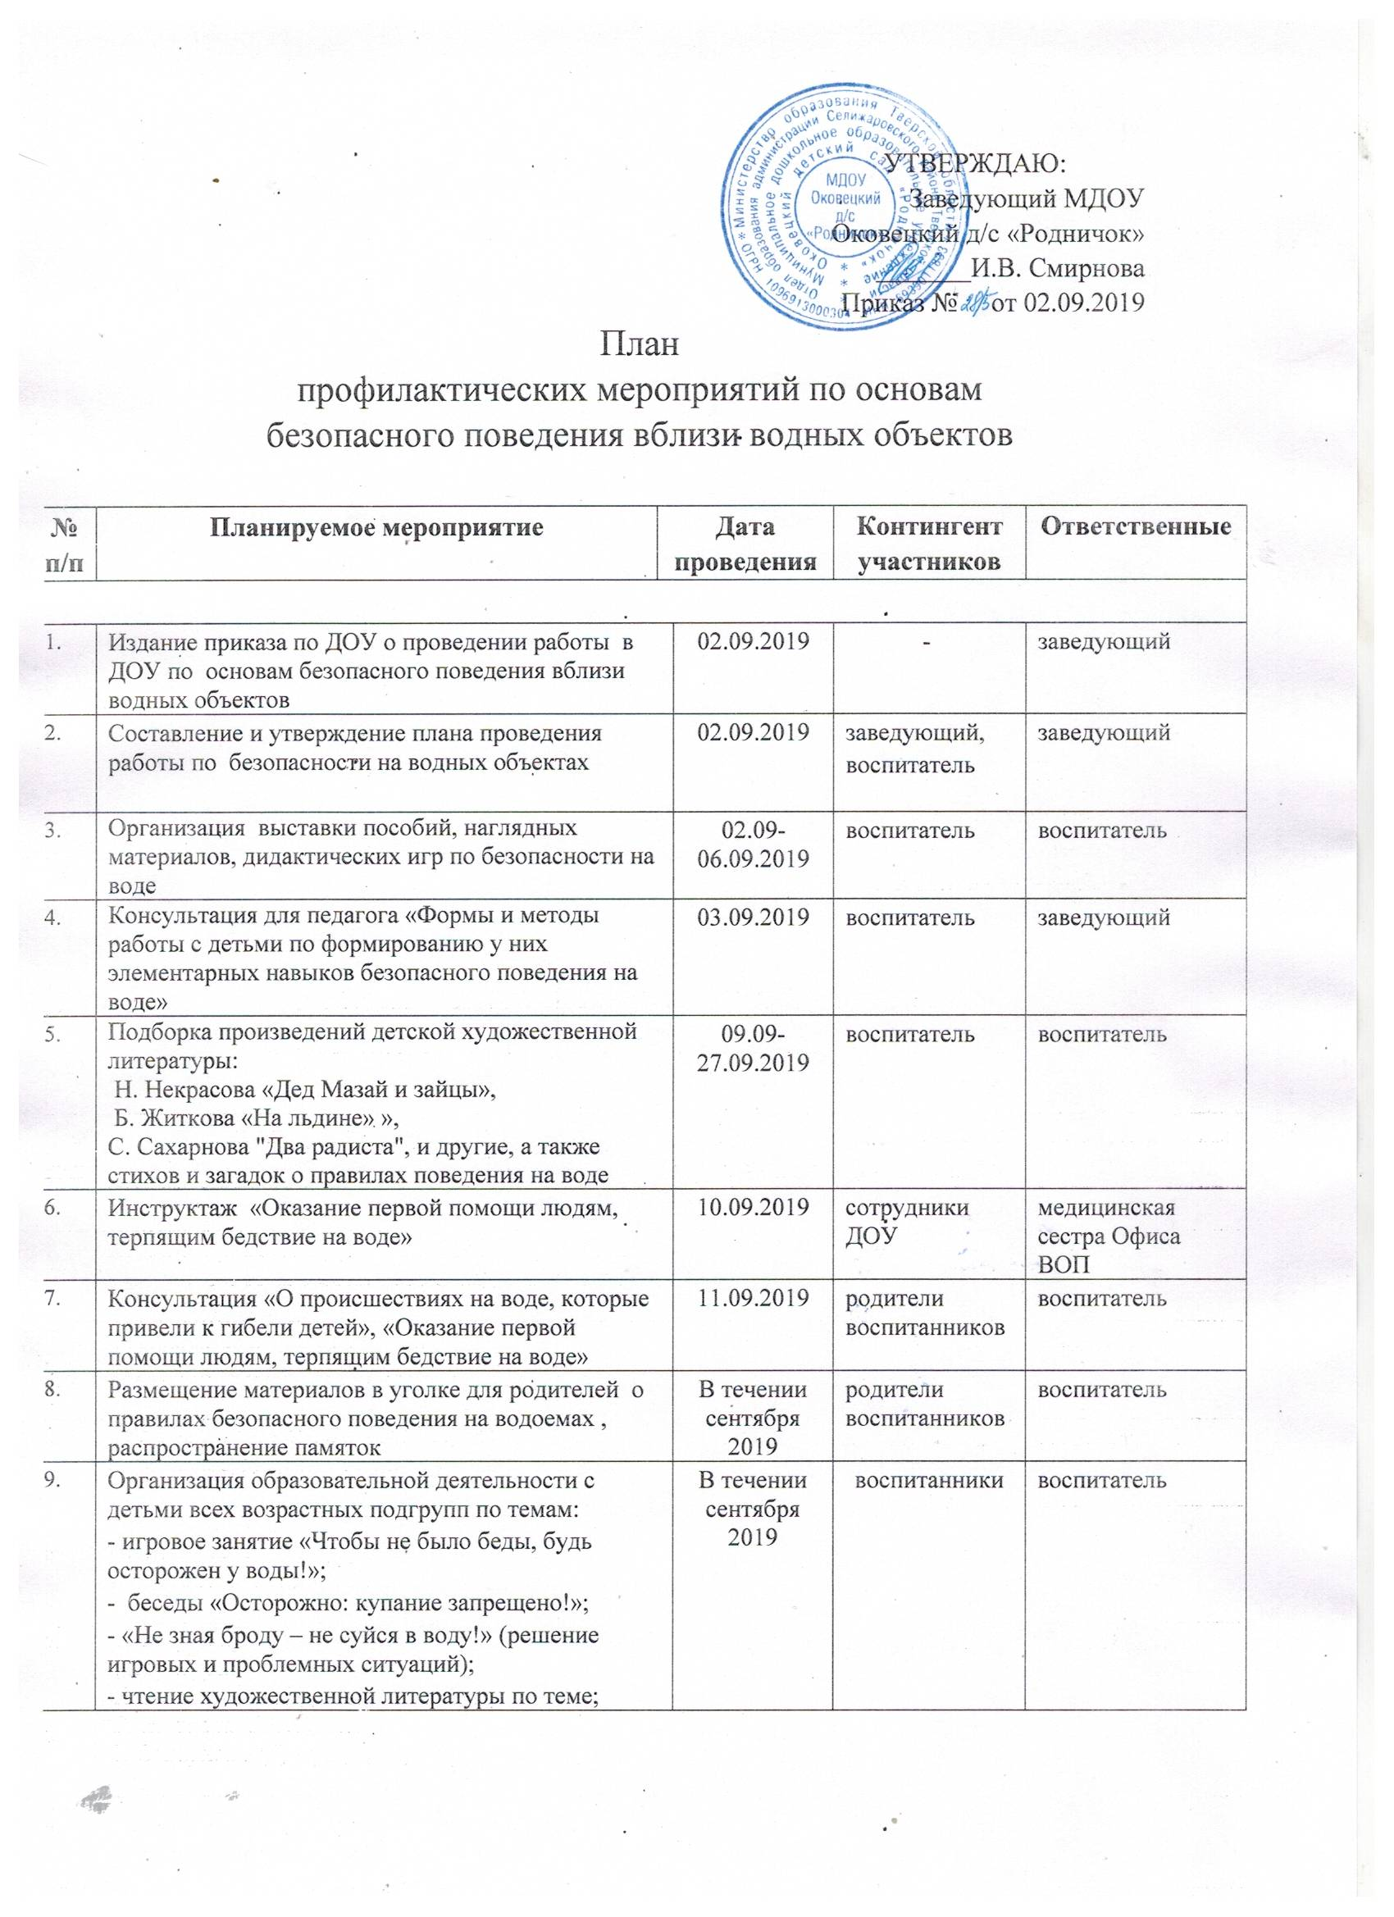

Муниципальное дошкольное образовательное учреждение
Оковецкий детский сад «Родничок»

ОТЧЕТ
о проведенных профилактических мероприятий по основам
безопасного поведения вблизи водных объектов

В соответствии с письмом Министерства образования № 1-1-29/12363-ЮК от 30.08.2019 года, с целью профилактики и предупреждения несчастных случаев, травматизма и гибели несовершеннолетних вблизи водных объектов в сентябре 2019 года в нашем детском саду прошли мероприятия, направленные на повышение знаний воспитанников, сотрудников и родителей ДОУ по вопросам безопасного поведения на воде.
Был издан приказ об утверждении Плана профилактических мероприятий по основам безопасного поведения вблизи водных объектов, в рамках которого в течении месяца были проведены все мероприятия.
Особое внимание было уделено правилам охраны жизни людей на водных объектах, также проведению разъяснительной и профилактической работы среди сотрудников, родителей и детей в целях профилактики несчастных случаев на водоемах и водных объектах.
С сотрудниками был проведен Инструктаж «Оказание первой помощи людям, терпящим бедствие на воде», кроме того с воспитателем Консультация «Формы и методы работы с детьми по формированию у них элементарных навыков безопасного поведения на воде».
Для детей и их родителей организована выставка пособий, наглядных материалов, дидактических игр по безопасности на воде с целью закрепления усвоенного материала дома.
В Уголке родителя размещены материалы о правилах безопасного поведения на водоемах. Воспитателем для родителей были проведены консультации «О происшествиях на воде, которые привели к гибели детей» и «Оказание первой помощи людям, терпящим бедствие на воде», по окончанию которых каждому родителю вручены памятки.

С детьми были проведены:
- беседы,
- игровые мероприятия,
- викторины,
-чтение художественной литературы.

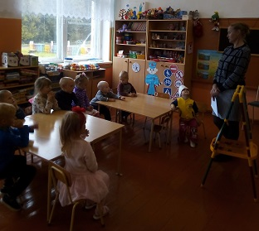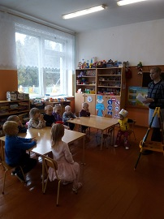

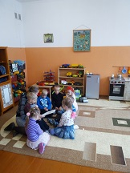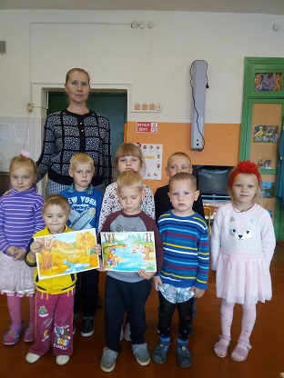
Проведённые мероприятия способствуют формированию у взрослых и детей устойчивых навыков безопасного поведения и умений применять полученные знания в экстремальных ситуациях; воспитанию ответственности за свою жизнь и жизнь окружающих.
Поставленные цели и задачи выполнены.

